TRABAJO PRÁCTICO Nº 8:

POSICIONES RELATIVAS EN EL PLANO Y EN EL ESPACIO

El Álgebra como medio de representación, manifiesta su utilidad en la traducción de relaciones cuantitativas a ecuaciones, como modelos matemáticos, que permiten expresar los objetos geométricos de diversas maneras. A la vez que facilita las herramientas para inferir las posiciones relativas entre ellos, ya sea en el plano o en el espacio.

Objetivos:
- Determinar las distintas ecuaciones características de rectas, de planos y de circunferencias, diferenciando las que corresponden al plano del las que corresponden al espacio tridimensional.
- Analizar las posiciones relativas entre rectas, entre recta y plano, entre planos, entre circunferencia y recta, entre elipse y recta, entre parábola y recta, entre hipérbola y recta, diferenciando las que corresponden al plano de las que corresponden al espacio tridimensional.
- Realizar representaciones gráficas de objetos geométricos en el plano.

I) A desarrollar junto con el profesor en clase

- Dados en el plano IR², los puntos p = (2, 4), q= (-1, 0); los vectores = (2, 3) y

= (4, -2), hallar las distintas ecuaciones de las siguientes rectas y representarlas gráficamente:
  - Recta que pasa por p y tiene como vector director 2.
  - Recta que pasa por p y tiene como vector director +.
  - Recta que pasa por q y tiene como vector director - .

- Escribir la ecuación de la recta que pasa por p = (3, -2) y es perpendicular a la que pasa por los puntos q = (-2, 2) y r = (1, 3). Representar gráficamente.

- Hallar los ángulos formados por cada uno de los pares de rectas del plano IR² en los siguientes casos y concluir respecto a sus posiciones relativas:
  - y = -3x + 2 y – x - 1 = 0
  - -2x – y + 1 = 0 2x + y + 3 = 0
  - y = x + 4 3x + 2y – 2 = 0

- Verificar si las rectas del plano IR², -x + y - 5 = 0; y = 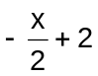 y 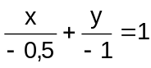 son secantes. En caso afirmativo hallar su punto de intersección. Representar gráficamente.

- Hallar la distancia entre las siguientes rectas paralelas del plano IR², representar gráficamente: -5x + 2y – 3 = 0 y -5x + 2y + 1 = 0.

- En el espacio IR³ determinar la ecuación del plano que contiene al punto p = (1, -1, 4) si se sabe que un vector normal a él es u = (3, 2, 2).

- Dados los siguientes pares de rectas en el espacio tridimensional IR³, determinar su posición relativa y si son secantes, encontrar el punto de intersección. Justificar analíticamente sus respuestas.
  - 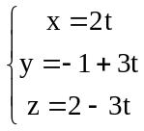 y 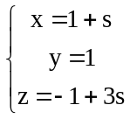
  - (x, y, z) = (1, 4, 0) + t.(4, 3, 2) y (x, y, z) = (2, 3, -1) + s.(-2, -6, -4)
  - (x, y, z)=(2, 0, 1) + t.(-1, 3, 1) y 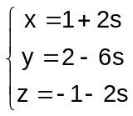

- Determinar, la intersección de los siguientes pares de planos en el espacio tridimensional IR³ y concluir respecto a sus posiciones relativas, justifique analíticamente sus respuestas:
  - 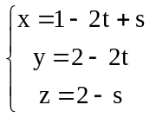 y 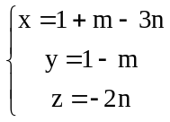
  - (x, y, z) = (-2, 2, 0) + t.(1, , 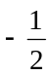) + s.(-6, 0, 2) y 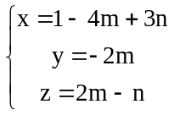

- En el espacio tridimensional IR³ analizar la posición relativa entre el plano que contiene a los puntos p = (1, 2, 0), q = (2, -2, 1), r = (-1, 0, -2) y la recta de ecuación paramétrica: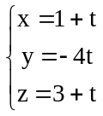

- En el espacio tridimensional IR³ encontrar la distancia del punto p al plano de ecuación:
  - 2x - 2y + 6z - 10 = 0 p = (1, -1, 3)
  - 9x - 6y + 18z - 18 = 0 p = (5, 0, -4)

- Hallar las distintas ecuaciones de la circunferencia cuyo segmento diametral es el que conecta los puntos: p = (5, 3) y q = (-1, -5). Representar gráficamente.

- Dada la ecuación de la circunferencia x² + y² - 4x + 2y – 4 = 0, encontrar, si existen, los puntos de intersección con las siguientes rectas, representar gráficamente:
  - Recta que pasa por los puntos (-2, -2) y (2, 1)
  - y = 2
  - 2x – y = -4
  - Analizar las respectivas posiciones relativas

- Determinar en el plano IR² las coordenadas de los puntos de intersección de la circunferencia

x² + y² + 4x – 8y + 16 = 0 con la circunferencia de radio 3 y centro C =(3, -3)

- Determinar la posición relativa entre la elipse de ecuación 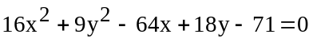, y la recta que pasa por los puntos 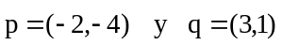.Graficar

- Determinar la posición relativa entre la parábola de ecuación 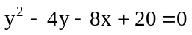, y la recta de ecuación y = 2x – 1 .Graficar

- Determinar las coordenadas de los puntos de intersección de la hipérbola x² - y² = 9 y la recta que pasa por los puntos (-1, 1) y (1, 2). Graficar.

II) Ejercitación adicional propuesta para el alumno

- Dados los siguientes pares de rectas en IR², determinar su posición relativa y si son secantes, encontrar el punto de intersección. Representar gráficamente.
a) (x, y) = (2, 1) + t.(1, 1) y (x, y) = (1, 0) + s.(-5, -5)
b) 2x –y = 4 y (x, y) = (2, 0) + t.(-2, -4)

- Escribir las distintas ecuaciones de la recta del plano IR² que pasa por el punto p = (-2, 1) y es paralela a la que contiene a los puntos q = (2, -3) y r = (-1, 0). Determinar la distancia entre ellas y representar gráficamente.

- Hallar el ángulo formado por las rectas del plano IR² de ecuación 2x – 4y + 1 = 0 , x - y = 3 y concluir respecto a su posición relativa. Representar gráficamente.

- Hallar la distancia de los siguientes puntos a la correspondiente recta, representar gráficamente:
a) (3, 1) ; 2x + y + 2 = 0
b) (-3, 0) ; 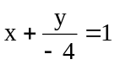

- En el plano IR² determinar las ecuaciones de las rectas que contienen a los vértices de un triángulo cuyas de coordenadas rectangulares son: a = (-1, 5), b = (-3, -2), c = (4, -1), y representar gráficamente.

- Hallar la ecuación del plano que contiene al punto p = (1, 2, -1) y es perpendicular a la recta que conecta a los puntos q = (2, -2, 1) y r = (3, -1, 0)

- En el espacio tridimensional IR³ se dan los puntos p = (1, 0, -3), q = (-1, 2, 4) y r = (0, 3, -1); y los vectores = (2, 1, -1) y = (0, 1, 2), hallar las ecuaciones de:
a) Plano que contiene a p, q y r
b) Plano que pasa por p y r, y es paralelo a la recta que pasa por q y tiene - como vector director.
c) Plano que contiene a r en la dirección de + 2 y 2+ .

- Escribir la ecuación de la circunferencia que tiene como centro el punto c = (3, -2) y es tangente a la recta x - 3y + 1 = 0. Representar gráficamente.

- Determinar las coordenadas de los puntos de intersección de la circunferencia
x² + y² + 3x + 1,5y - 5 = 0 y la recta 4x + 3y + 2 = 0. Representar gráficamente.

- Determinar la posición relativa entre la elipse de ecuación 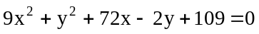, y la recta de ecuación x + 4y = 0.Graficar

- Determinar la posición relativa entre la parábola de ecuación 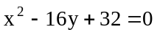, y la recta de ecuación y = x + 2 .Graficar.

- Determinar las coordenadas de los puntos de intersección de la hipérbola 16x² + 9y² = 144 y la recta que pasa por los puntos (-2, 2) y (2, 0). Representar gráficamente.

